NOTA TÉCNICA
A
Critérios e procedimentos a serem adotados para tamponamento de poços tubulares profundos e poços escavados.

TERMO DE REFERÊNCIA PARA DESATIVAÇÃO TEMPORÁRIA OU PERMANENTE DE POÇOS TUBULARES E ESCAVADOS

1 – Objetivo

A presente especificação técnica tem por finalidade estabelecer os procedimentos mínimos a serem adotados para o tamponamento de poços tubulares e manuais de acordo com as características físicas dos sedimentos e rochas perfurados e da motivação do tamponamento a ser executado.

2 – Definições

Tamponamento: conjunto de procedimentos empregados no preenchimento de um poço ou furo de pesquisa por calda de cimento, bentonita, brita ou outros materiais inertes com objetivo de restabelecer as condições originais do aquífero e evitar contaminação através do poço.

- Águas Subterrâneas: as águas que ocorrem em subsuperfície terrestre.

• Aquífero: formação ou grupo de formações geológicas capazes de armazenar e conduzir água subterrânea.

- Desinfecção: conjunto de procedimentos empregados p ara higienização de poços com soluções desinfetantes. Para tal, as soluções mais utilizadas são à base de cloro, como hipoclorito de sódio, hipoclorito de cálcio, água sanitária e cal clorada.

- Espaço anular ou anelar: Espaço entre o revestimento do poço e a parede da perfuração (diâmetro da perfuração).

- Selo sanitário: vedação do espaço anelar com argamassa ou calda de cimento com o objetivo de evitar a percolação de águas superficiais para dentro do poço no contato do revestimento e a parede da perfuração .

- Laje de proteção: piso de concreto que envolve a saliência do revestimento do poço, construída com pequeno declive do centro para as bordas.

- Calda de cimento: mistura fluida de cimento e água com consistência que permita a colocação através de um tubo dentro do poço.

- Obturador ou Packer: dispositivo usado para tampar ou selar um poço em uma profundidade específica; frequentemente utilizado p ara reter a calda de cimento ao longo do perfil desejado.

- Tremonha (tremie pipe): tubo usado para posicionar a calda no fundo do poço evitando a formação de bolhas, vazios ou obstruções. Originalmente desenhado para posicionar concreto em baixo d’água; deve-se utilizá-lo sempre com a extremidade submersa na calda que esta sendo aplicada.

- Poço seco: perfuração para captação de água subterrânea sem sucesso, sem água.

- Poço com vazão insuficiente: poço tubular cuja vazão obtida não é economicamente viável para explotação.

- Poço inacabado: poço tubular perfurado e não completado.

- Poço sem condições de operação: poço tubular com problemas técnico-construtivos de reparação inviável ou instalado em aquífero contaminado, sem possibilidade de realização do tratamento recomendado.

- Poço desativado temporariamente: poço tubular paralisado temporariamente por problemas construtivos ou de qualidade de água, reparáveis ou simplesmente sem uso.

• Poço de monitoramento: poço utilizado para obtenção de parâmetros hidrodinâmicos do aquífero e/ou de qualidade de água.

3 - Preliminares

O tamponamento de um poço dever ser planejado e executado de modo a melhor adaptá-lo às condições geológicas e hidrogeológicas locais. Tais serviços devem ser realizados por profissionais habilitados ou empresas qualificadas que estejam familiarizados às praticas de construção de poços tubulares.

3.1 - Caixa Protetora

A desativação temporária de um poço tubular deve se r efetuada de acordo com a Figura 01, contendo uma caixa protetora construída em material resistente, preferencialmente aço com abas laterais que permitam sua fixação na laje de proteção do poço cuja fixação é recomendada através de parafusos e cimento.

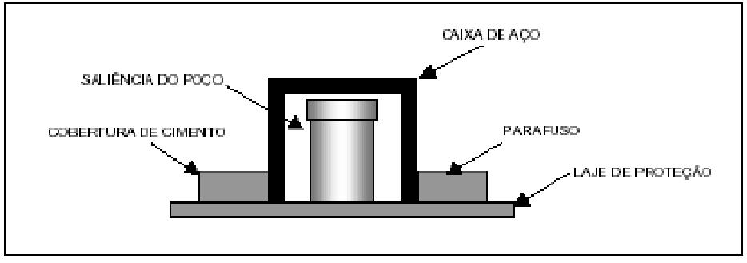

Figura 01 - Esquema de caixa de proteção externa para proteção da cabeça do poço para desativação temporária de poços tubulares.

3.2 - O seguinte roteiro deve ser seguido na execução de qualquer tamponamento:

1°. Remover o equipamento de bombeamento, tubulação de recalque ou qualquer obstáculo (material desmoronado) que esteja obstruindo o poço;

2°. Determinar o volume total do poço e da coluna d ’água para cálculo do volume dos materiais necessários; A Tabela 01 orienta o volume de calda de cimento em função da profundidade e diâmetro do poço ou intervalo a ser cimentado;

3°. Determinar o método e os materiais de tamponamento a serem empregados (em função do tipo de aquífero e do perfil construtivo do poço);

4°. Sacar a primeira barra de revestimento, sempre que possível. Caso o revestimento seja mantido assegurar a execução de cimentação sanitária adequada; 5°. Desinfetar o poço;

6°. Preencher o poço com o material de tamponamento selecionado, cuidadosamente para não causar obstruções;

7°. Recolher Anotação de Responsabilidade Técnica – ART do responsável técnico pelo tamponamento no caso de poços tubulares;

8°. Protocolar na SECTAM, até 30 dias após a execução dos serviços, o Formulário de Desativação Temporária ou Permanente de Poço, junta mente com a documentação construtiva do mesmo, quando disponível.

4 – Materiais:

Poderão ser utilizados como materiais de preenchimento a calda de cimento, a argamassa, os solos nativos, a bentonita, a areia, o cascalho e a brita. No caso da utilização de materiais nativos ou naturais estes deverão estar livres de contaminantes (pesticidas, óleos e graxas, fertilizantes, etc).

Independentemente do material escolhido para o preenchimento, todo procedimento de tamponamento deverá ser finalizado com um mínimo de10 (dez) metros de material impermeável (argila, bentonita ou calda cimento), destes, pelo menos 2 (dois) metros de

calda de cimento na finalização. Os solos nativos, quando utilizados, devem apresentar textura média, sendo despejados e compactados em pequenas quantidades.

Para a preparação da calda de cimento sugere-se a proporção de 1 (um) pacote de 50 kg de cimento do tipo Portland para 27 litros de água. O Anexo 2 apresenta uma tabela de auxilio ao cálculo de volume de calda de cimento em função da profundidade e diâmetro da seção a ser cimentada.

Alguns aditivos, tais como, areia e bentonita podem ser utilizados na calda de cimento para atender a certos requisitos; por exemplo, a areia é adicionada para aumentar o volume da calda. Salientamos que o volume de material adicionado não deverá comprometer a fluidez ou as características de coesão da mistura.

Tabela 01 - Tabela para auxiliar o dimensionamento do volume de calda de cimento em função da profundidade e diâmetro do poço tubular.
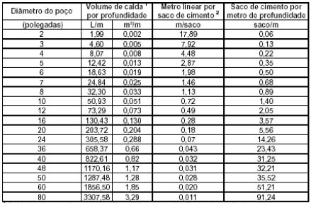

¹Calda de cimento: 1 pacote de 50Kg de cimento para 27 litros de água. ²Saco de 50Kg de cimento

5 – Procedimentos

Procedimento A: Preenchimento com material impermeável e não poluente, como argilas, argamassa ou calda de cimento.

Procedimento B: Preenchimento com calda de cimento, injetada sob pressão, a partir do topo do aquífero.

Procedimento C: Instalação de obturador em uma determinada profundidade e preenchimento com calda de cimento (com ou sem aditivos), calda de bentonita ou argamassa a partir do dispositivo até a superfície.

Procedimento D: Instalação de obturador no topo do aquífero produtor e injeção de calda de cimento sob pressão da base do poço até o atingir o obturador.

Procedimento E: Preenchimento com cascalho ou brita adicionado a calda de cimento, mantendo a proporção máxima de 5(cascalho) / 1(calda).

Procedimento F: Preenchimento com cascalho, areia grossa ou brita.

Procedimento G: Instalação de válvula de controle de pressão na saída do poço promovendo seu fechamento hermético.

Procedimento H: Instalação de caixa de proteção externa ao revestimento do poço.

Procedimento universal

Preenchimento mínimo de 10 (dez) metros com material impermeável (argila, argamassa, bentonita ou calda cimento), sendo que, na finalização, pelo menos 2 (dois) metros deverão ser preenchidos com calda de cimento . O procedimento universal deverá suceder TODOS procedimentos anteriores, exceto os procedimentos G e H ou no tamponamento de poços manuais.

6 - Tipos de aquífero e procedimentos recomendados

O primeiro passo para a realização de um procedimento adequado de tamponamento é conhecer o perfil construtivo e litológico do poço. Caso os perfis do poço sejam desconhecidos, utilizar os procedimentos A ou E.

Toda desativação permanente de poços deve ser precedida pela desinfecção dos mesmos.

Serão apresentados os procedimentos recomendados para o tamponamento de poços nos diversos tipos de aquífero, salientando que o procedimento universal deverá ser realizado em qualquer tamponamento, exceto naqueles já excluídos no próprio procedimento.

Poços em aquíferos livres deverão ser tamponados preferencialmente com procedimento F, abaixo do nível d’água, mas também poderão ser utilizados procedimentos A e E.

O tamponamento de poços em aquíferos confinados deve ser realizado com o procedimento C, a partir do topo do aquífero produtor ou com o procedimento D aliado aos procedimentos A, E ou F.

No caso de tamponamento de poços em aquíferos múltiplos e com perfis conhecidos, realizar o procedimento F ao longo da espessura dos aquíferos e o procedimento A ao longo da espessura dos aquitardos / aquicludes.

O tamponamento de poços jorrantes pode ser realizado com o procedimento C seguido do procedimento A. Outra forma é instalar um registro na boca do poço e através dele

introduzir uma tremonha por onde será injetada calda de cimento sob pressão da base para o topo do poço.

Outra opção é despejar cascalho para reduzir a pressão da água e realizar o procedimento B a partir do topo do cascalho. Ou ainda, injetar calda de cimento com aditivos que aumentam a densidade da calda (neste caso verificar se o cimento não está sendo desagregado da mistura)

No tamponamento de poços em aquífero cárstico deve-se, primeiramente, determinar a espessura e profundidade da zona carstificada. Se o carste for pouco desenvolvido podem ser utilizados os procedimentos E, F ou A. No caso de grandes cavidades em profundidades superiores a 20m realizar o procedimento C acima das cavidades; para profundidades inferiores a 20m realizar o procedimento E para promover a colmatação das cavidades finalizando o preenchimento com calda de cimento acima da zona fraturada / carstificada.

Poços secos ou inacabados devem ser preenchidos com o próprio material retirado do poço até um máximo de 10 dias após a perfuração. Passado este prazo deve-se realizar o procedimento A, ou o procedimento C acima das cavidades, no caso de terreno cárstico.

Poços manuais podem ser tamponados com os procedimentos A, E ou F, seguidos de 0,5m de material impermeável e, sempre que possível, fazendo a recomposição do terreno.

Poços desativados temporariamente devem ser lacrados com o procedimento H e, quando jorrantes, com os procedimentos G e H.

Poços sem condições de operação, devido a problemas de qualidade de água, deverão ser tamponados com os procedimentos A ou E, para evitar a mistura de águas através do poço.

Poços de monitoramento devem ser tamponados de acordo com os mesmos procedimentos e critérios descritos acima.

No tamponamento de poços manuais, se as condições forem favoráveis, bombear toda a água até secá-lo realizando os procedimentos de tamponamento em seguida.

Qualquer um dos procedimentos adotados deve ser seguido de 12 horas de observação com o objetivo de verificar a necessidade de complementação de material no poço em função de acomodações.

Em poços parcialmente revestidos, recomenda-se que, independentemente do procedimento utilizado, o encaixe do revestimento com a rocha sã seja sempre preenchido com calda de cimento. Esta medida visa evitar a mistura de águas através desta descontinuidade.

Recomenda-se que revestimentos deteriorados sejam cimentados em toda sua extensão.

Poços de monitoramento em atividade devem ser adequadamente fechados com tampas que impeçam sua abertura por pessoas não autorizadas.

